МИНОБРНАУКИ РОССИИ
Санкт-Петербургский государственный
электротехнический университет
«ЛЭТИ» им. В.И. Ульянова (Ленина)
Кафедра МОЭВМ

ОТЧЕТ
по производственной практике
Тема: Разработка мобильной мультисенсорной системы сбора данных

Студент гр. 4304 |  | Алешин С.В.
Преподаватель |  | Кринкин К.В.

Санкт-Петербург
2019
ЗАДАНИЕ
на производственную практику

Студент Алешин С.В.
Группа 4304
Тема работы: Разработка мобильной мультисенсорной системы сбора данных

Исходные данные (технические требования):
Среда разработки приложений - SEGGER Embedded Studio
Язык реализации системы - Си
Срок прохождения практики: 01.09.2019 – 25.12.2019
Дата сдачи реферата: 20.12.2019
Дата защиты реферата: 25.12.2019
Студент |  | Алешин С.В.
Преподаватель |  | Кринкин К.В.

Аннотация

Данная работа была сделана в рамках сотрудничества университетов СПбГЭТУ «ЛЭТИ» и ТУ Ильменау под руководством Кирилла Владимировича Кринкина и доктора Сильвии Брёйниг. Она заключается в создании измерительной платформы на базе микрокомпьютера и нескольких сенсоров. Она послужит фундаментом и непосредственным началом для дальнейшей магистерской работы на тему «Машинное обучение с применением ко встроенным системам», заключающуюся в создании «умного» слухового аппарата.

Summary

This work was done in cooperation between the universities of SPbGETU "LETI" and TU Ilmenau under the guidance of Kirill Krinkin and Dr. Sylvia Bräunig. It consists in creating a measuring platform based on a microcomputer and several sensors. It will serve as a Foundation and a direct beginning for further master's work on the topic "Machine learning with application to embedded systems", which consists in creating a "smart" hearing aid.
содержание

 | Введение | 5
1. | Актуальность | 6
2. | Описание задачи | 7
3. | Структура измерительной платформы | 8
3.1. | Микрокомпьютер | 8
3.2. | Набор датчиков | 9
3.3. | Устройство хранения данных | 10
4. | Результаты | 11
 | Заключение | 12
 | Список использованных источников | 13

введение

Целью научно-исследовательской работы является:
- Изучение современных подходов к анализу, проектированию и разработке программного обеспечения. Знание особенностей и принципов написания программ для встроенных систем.
- Формирование умения применять методы проектирования программного обеспечения. Получение навыков использования инструментальных средств, поддерживающих создание программного обеспечения.
- Освоение подходов к обследованию предметной области разрабатываемого проекта.
1. Актуальность

Человек от природы обладает 5 чувствами, позволяющими ему воспринимать окружающий мир и создавать для себя представление о нем. При нарушении одного из них возможны появления трудностей в социализации человека в обществе. Над решением этих проблем каждый год трудятся работники сфены медицины и инженеры, разрабатывая как медикаментозные средства, так и высокотехнологичные устройства, помогающие людям с нарушениями одного из 5 чувств.
При частичной потере слуха вновь помочь человеку почувствовать звуки может слуховой аппарат – электронный звукоусиливающий прибор, применяющийся по медицинским показаниям при различных формах стойких нарушений слуха. Он не способен вернуть полностью утраченный слух, а лишь помогает делать звуки более доступными.
Сейчас основной принцип работы звуковых аппаратов – это шумоподавление звука в определенных частотах (чтобы сделать «разговорные» частоты более четкими) и использование физических принципов и особенностей обработки звуковых волн человеческим мозгом (бинауральный слух). Акцент в будущей магистерской работе поставлен на обработку звукового сигнала, выделения определенных шаблонов и цифровую фильтрацию звука в зависимости от этого.
Помимо этого, стоимость современных слуховых аппаратов довольно высока. Поэтому возможность создания доступного в ценовом плане устройства представляет большой интерес.
2. Описание задачи

Основной задачей проекта является создание «умного» слухового аппарата на базе микрокомпьютера и набора сенсоров. Под «умным» слуховым аппаратом подразумевается устройство, способное реагировать на некоторые изменения окружающей среды и в зависимости от этого наилучшим возможным способом помогать человеку слышать звуки.
Возможные примеры использования:
- Человек внезапно упал и перестал двигаться – возможно с ним что-то случилось, и об этом необходимо сообщить/послать экстренный сигнал в больницу. Для отслеживания подобного рода событий можно использовать принцип, использующийся в современных фитнес-браслетах (гироскоп + акселерометр)
- Человек находится в определенной обстановке с большим количеством шума (метро, на улице под сильным ветром/дождем, в шумной части рабочего цеха), паттерн которой можно выделить. В этом случае представляется возможным использовать машинное обучение для фильтрации шума в зависимости от определенной обстановки
В рамках производственной практики не ставилась задача выбора алгоритма машинного обучения, построение определенной архитектуры нейронной сети для фильтрации шума или создание алгоритма определения движения человека в пространстве – это работа магистерской диссертации. Но для всего этого необходима измерительная платформа, способная собирать данные с цифровых/аналоговых датчиков, представлять их в понятном для человека виде и сохранять их для последующей обработки и анализа. В следующей главе внимание будет уделено именно такой системе.

3. Структура измерительной платформы

Как было сказано ранее, согласно поставленной задаче измерительная платформа должна состоять из следующих компонент:
- Микрокомпьютер
- Набор датчиков
- Устройство хранения данных
Предполагаемыми источниками измерений являются:
- Микрофон (аккустические данные)
- 3-х осевой акселерометр (ускорение и передвижение в пространстве)
- 3-х осевой гироскоп (вращение)
- Температурный датчик
- Возможно – датчик ЭЭГ
Основной целью слухового аппарата является «умное» распознавание событий:
- Подсчет шагов и определение передвижения человека
- Фильтрация звукового шума
- Подсказка к действию испытуемому человеку с измерением реакции
Далее будут рассмотрены компоненты измерительной системы

3.1. Микрокомпьютер
Выбранными для создания системы являются следующие микрокомпьютеры:
- nRF52840 PCA10056 (Nordic)
- Raspberry Pi 3B
Сравнение и выбор используемых микрокомпьютеров проводился на основе таких критериев, как:
- достаточная производительность,
- совместимость с сенсорами,
- энергопотребление,
- набор готовых алгоритмов и примеров / наличие специальной среды разработки
- Доступная цена
В данный момент система реализована и собрана на основе микрокомпьютера Nordic. Данное решение было принято, поскольку для работы с микрокомпьютерами фирмы Nordic существует специальная SDK Segger Embedded Studio, в которой реализованы многие протоколы взаимодействия устройств, а также для которой существует обширное количество обучающих примеров и активное сообщество программистов.

3.2. Набор датчиков
MPU6050
Это комплексный сенсор, состоящий из 3-х осевых акселерометра и гироскопа, а также температурного сенсора. Протоколом работы данного сенсора является I2C (TWI) – последовательная асимметричная шина, использующая 2 двунаправленные линии связи.
Данные передаются по двум проводам — проводу данных и проводу тактов. Есть ведущий (master) и ведомый (slave), такты генерирует master, ведомый лишь «поддакивает» при приёме байта.
Данный сенсор имеет буфер данных и встроенный фильтр низких частот, позволяющий несколько фильтровать выбросы в получаемых данных, а также может быть настроен на различные диапазоны измерения величин.

Adafruit PDM Microphone
PDM (Pulse Density Modulation) – форма модуляции, используемой для представления аналогового сигнала с двоичным сигналом (рис. 1). В PDM-сигнале конкретные значения амплитуды не кодируются в кодовые слова импульсов различного веса, как это делается при импульсно-кодовой модуляции (PCM); скорее, относительная плотность импульсов соответствует амплитуде аналогового сигнала. Выход 1-битного ЦАП совпадает с кодированием сигнала PDM.
Это небольшой чувствительный микрофон, способный записывать как моно- так и стереосигнал (правый и левый канал).
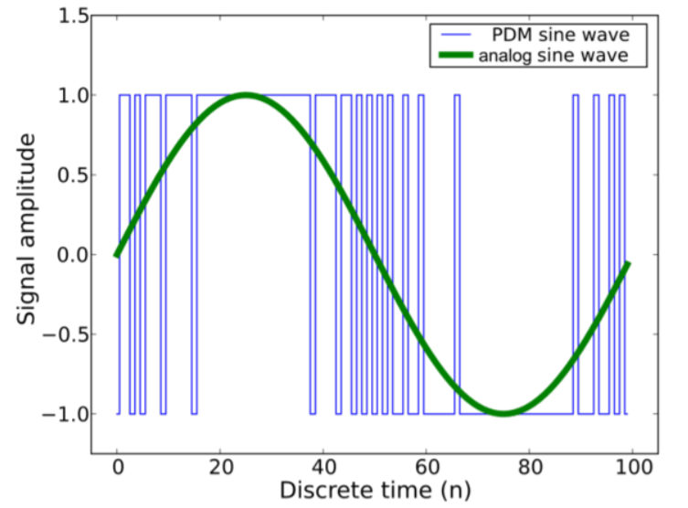
Рисунок 1 – Принцип PDM

3.3. Устройство хранения данных
В качестве устройства хранения выбрана обычная microSDHC карта, поскольку карты подобного типа обладают достаточными скоростью записи данных и вместимостью, а также небольшим размером, что позволяет использовать их в небольших аппаратах.

Результаты

Текущим результатом является измерительная платформа, способная собирать данные от различных сенсоров, сохранять их на карту памяти, а также при необходимости представлять в понятном для человека формате. Прототип данной системы показан на рис. 2.
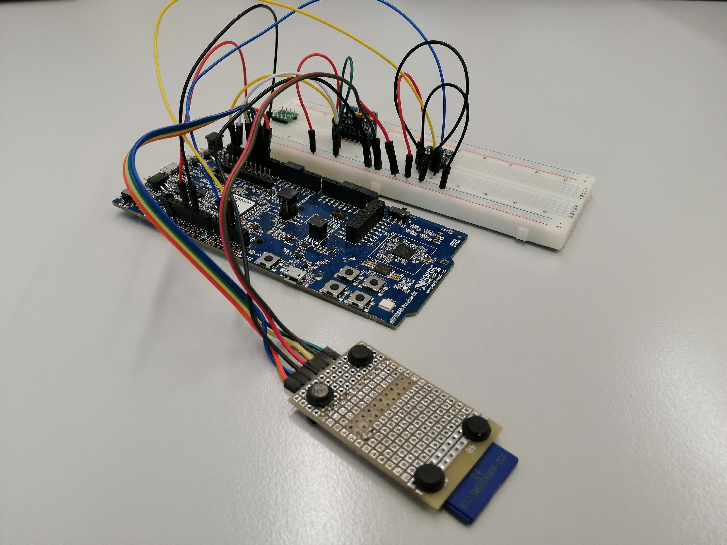
Рисунок 2 – Прототип измерительной системы

Дальнейшими важными шагами являются синхронизация получения данных от микрофона и комплексного сенсора, а также сбор и анализ реальных данных.
заключение

В результате выполнения работы была спроектирован и реализован прототип мультисенсорной измерительной системы, которая в дальнейшем будет использована для разработки «умного» слухового аппарата – она способна собирать данные от нескольких сенсоров, сохранять их для постобработки и представлять данные в понятном для человека формате.
Дальнейшими шагами являются синхронизация данных от микрофона и комплексного сенсора (для временной согласованности данных), а также сбор и анализ реальных данных, выявление паттернов различных поведенческих ситуаций, в которых может находиться человек, применение алгоритмов машинного обучения для целей распознавания событий и окружающей обстановки и фильтрации звука, а также создание рабочего прототипа слухового устройства.

список использованных источников

1. Информационный портал SDK Segger Embedded Studio // www.nordicsemi.com. URL: https://infocenter.nordicsemi.com/index.jsp
2. Портал сообщества программистов микрокомпьютеров Nordic // www.nordicsemi.com. URL: https://devzone.nordicsemi.com
3. Спецификация сенсора MPU6050 // URL: https://www.invensense.com/wp-content/uploads/2015/02/MPU-6000-Datasheet1.pdf
4. Спецификация сенсора Adafruit PDM Microphone // URL: https://www.sigmaelectronica.net/wp-content/uploads/2018/04/adafruit-pdm-microphone-breakout.pdf
5. Определение протокола I2C // URL: https://ru.wikipedia.org/wiki/I%C2%B2C (дата обращения: 12.12.2019)
6. Определение PDM // URL: https://en.wikipedia.org/wiki/Pulse-density_modulation (дата обращения: 12.12.2019)
7. Электронный портал научно-популярных новостей и статей // Global Science. URL: http://globalscience.ru/news/polsoveti/3427-aktualnost-sluhovyh-apparatov-v-sovremennosti.html (дата обращения: 12.12.2019)
8. Подборка статей по Психоакустике // www.625-net.ru URL: https://jagannath.ru/users_files/books/Osnovy_psihoakustiki.pdf, стр. 18-27 (дата обращения: 12.12.2019)

